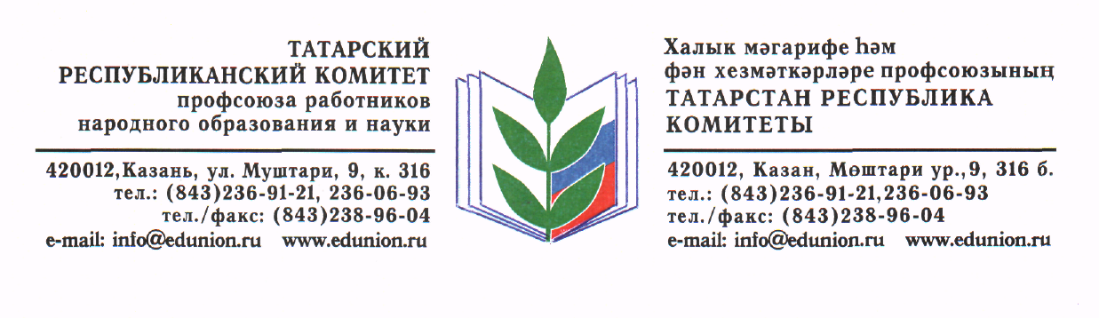

11.09.2018
Председателям территориальных,
вузовских, ссузовских,
первичных профсоюзных организаций

24 сентября – День профсоюзов Республики Татарстан

Уважаемые коллеги!

24 сентября вся профсоюзная общественность будет отмечать свой профессиональный праздник – День профсоюзов Республики Татарстан.
Республиканская профсоюзная организация работников образования и науки объединяет 202198 человек. Это самая многочисленная авторитетная общественная организация в республике, которая сплотила практически всех работающих в системе образования (94%), а также студентов вузов и ссузов (90%).
Работу по защите прав и профессиональных интересов в отрасли осуществляют около 62 тысяч профсоюзных активистов. Именно они – председатели районных и городских организаций Профсоюза, председатели и члены профкомов, общественных комиссий школ, гимназий, дошкольных учреждений, вузов, ссузов, других образовательных организаций, осуществляют постоянную деятельность по повышению эффективности социальной защищенности членов Профсоюза в обществе, системе образования республики.
На состоявшемся 17 августа 2018 года Пленуме республиканского комитета профсоюза работников образования было принято решение о проведении в связи с Днем профсоюзов РТ Профсоюзной недели «Охрана труда – забота Профсоюза», так как 2018 год объявлен Общероссийским профсоюзом образования Годом охраны труда.
Республиканский комитет предлагает провести в рамках Недели профсоюзные уроки во всех образовательных учреждениях для учащихся, студентов работников, чтобы как можно больше людей знали о том, что может сделать для них Профсоюз – отстоять права и гарантии, вооружить правовыми знаниями, составить коллективный договор, повысить профессиональную квалификацию, создать комфортные и безопасные условия работы, организовать оздоровление и отдых, провести праздничные мероприятия, представить к награждению, оказать материальную помощь и многое другое.
В ходе профсоюзных уроков расскажите о том, что делает для членов Профсоюза ваша «первичка», районный или городской комитет (совет) Профсоюза, профком вуза или ссуза.
Кроме профсоюзных уроков можно использовать другие формы мотивационной работы: круглые столы, тренинги, пресс-конференции, викторины, гостиные, встречи с профсоюзными лидерами и ветеранами профсоюзного движения и многое другое.
Мы надеемся, что как всегда свои творческие идеи внесут Советы (Ассоциации) молодых педагогов и примут активное участие в акции.
Республиканский комитет Профсоюза просит организовать членов президиума Рескома проведение Профсоюзной недели во всех зональных профсоюзных объединениях, а затем обобщить лучший опыт организаций и вместе с фотографиями до 5 октября выслать информацию (не более 2 печатных страниц) на электронный адрес pr@edunion.ru.
Также ежедневно в течение недели на сайте республиканского комитета профсоюза www.edunion.ru будет публиковаться обзор лучших мероприятий акции.
Будьте в творческом поиске, ведь все мы объединены главной целью – работать на благо членов Профсоюза! Достойно организуем и проведем 24-30 сентября Профсоюзную неделю!

Председатель Рескома профсоюза | 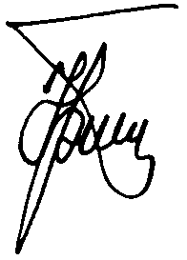 | Ю.П. Прохоров

